Різні способи розкладу многочлена на множники. Алгебра 7 клас.
До цього уроку учні повинні повторити весь теоретичний матеріал з даної теми, а також переглянути в своїх конспектах практичні завдання, які вони виконували раніше.
Епіграф уроку:
Те, що я чую, я забуваю.
Те, що я бачу і чую, я трохи пам’ятаю.
Те, що я чую, бачу і обговорюю, я починаю розуміти.
Коли я чую, бачу, обговорюю і роблю, я набуваю знань і навичок.
Тема уроку:
застосування різних способів для розкладу многочленна на множники.
Мета:
Систематизувати вміння учнів у перетворенні многочленів в добуток;
формувати навички самостійної роботи і роботи в групі, навички передбачати результат і застосовувати нестандартні прийоми;
розвивати творчі здібності.
Мотивація вивчення теми: при перетворенні цілих алгебраїчних виразів виникає необхідність подати многочлен у вигляді добутку одночлена та многочленна, двох або більше многочленів.
Обладнання: проектор, таблички-списки для кожної групи, ватман.
Хід уроку
- Організаційний момент
1. 1. Привітання
Кожному з Вас хочу побажати,
щоб на цьому уроці ви були:
«У» - усміхненими ;
«С» - спокійними;
«П» - прогресивними;
«І» - ініціативними;
«Х» -хоробрими.
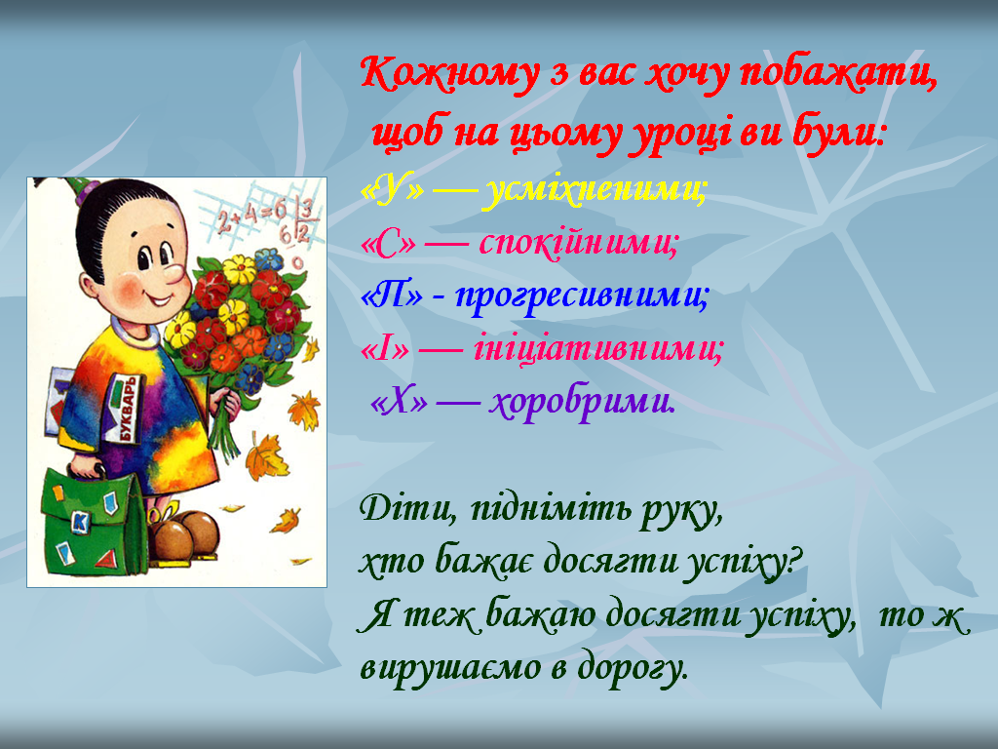
1. 2. Поділ учнів на групи
Клас поділяємо на групи. Робота в малих групах дасть змогу учням набути навичок спілкування і співпраці, організації своєї роботи.
У кожній групі обираємо капітана. У них є додатковий обов’язок: вчасно і акуратно заносити бали, які зароблятимуть їх товариші по команді в
табличку-список. Ця табличка, у кінці уроку допоможе нам підвести підсумки, виставити оцінки і виявити команду-переможницю.
Питання чи завдання задаємо командам послідовно. Кожна команда працює за технологією «мікрофон», тобто відповідає той учень в якого уявний «мікрофон».
«Мікрофон» переходить від учня до учня в середньої кожної команди, якщо учень не знає відповіді, то він передає мікрофон товаришу по команді. Якщо вся команда
- Актуалізація опорних знань
2. 1. Запитання для інтерв’ю
1. Що таке многочлен?
2. Що означає розкласти многочлен на множники?
3. Які є способи розкладу многочленів на множники?
2. 2. Впізнай формулу і назви її назву
1. a² - b²=(а –b)(а + b) – різниця квадратів
2. ( а + b)² = а² + 2аb + b² – квадрат суми двочлена
3. (а - b)² = а² - 2аb + b² – квадрат різниці двочлена
4. а³ + b³ =(a + b)(a²-ab+b²) – сума кубів
5. а³ - b³ =(a - b)(a²+ab+b²) – різниця кубів
2. 3. Відгадай спосіб
1. Як називається спосіб розкладання многочлена на множники ? Якщо:
а) знаходимо найбільший спільний дільник коефіцієнтів всіх одночленів, які входять в многочлен;
б) знаходимо змінні, які входять в кожний член многочлена і вибираєм кожну з них з найменшим показником степеня;
в) застосовуємо розподільний закон 3х+6х²-9х3=3х(1+2х-3х²).
2. Як називається спосіб розкладання многочлена на множники ? Якщо:
а) об’єднуємо члени многочлена в такі групи, які мають спільний множник
10x²+10xy+3x+3y=(10x²+10xy)+(3x+3y)
б) виносимо спільний множник за дужки у кожній групі
(10x²+10xy)+(3x+3y)=10x(x+y)+3(x+y)
в) виносимо за дужки спільний множник виразу
10x(x+y)+3(x+y)=(x+y)(10x+3)
10x²+10xy+3x+3y= (x+y)(10x+3).

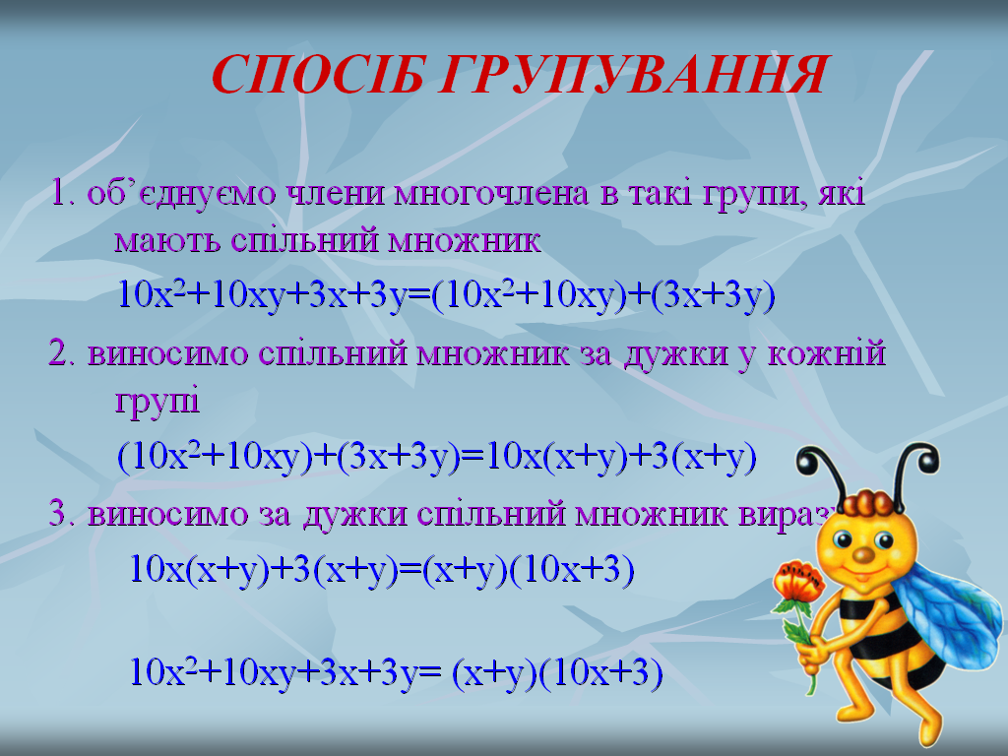

2. 4 Доповни вираз до тотожності:
(5 + a)(5 - a) =…
(5 + n)² = 25 + n² +…
(5a – 10)² = (5a – 10) · …
(a⁴ – b⁸)(a⁴ + b⁸) = a⁸ - …
(m + 4a)² = m² + 8ma + …
- Перевірка домашнього завдання
Складання цифрового звіту
Завдання  - a²-64  - 4xy-2x²  - (3a+3x)+(ya+xy)  - x²+4x+4  - a³+27  - 3a⁴x+9a³x²-27a²x³ | Відповіді  а) (x+2)(x+2)  б) 3a²x(a²+3ax-9x²)  в) (3+y)(a+x)  г) (a+8)(a-8)  д) (a+3)(a2-3a+9)  е) 2x(2y-x)
Відповідь: 1г, 2е, 3в, 4а, 5д, 6б.
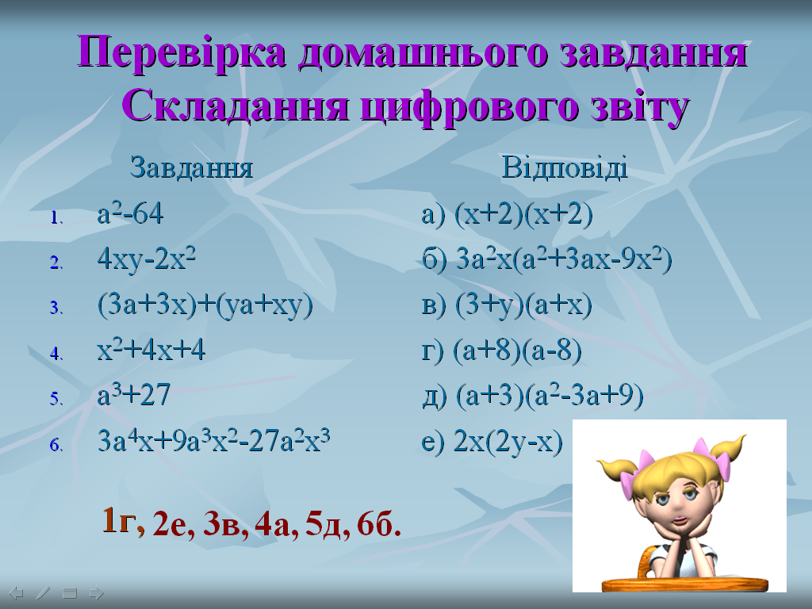

4. Пошук способів розкладання многсчленів на множники
Для пошуку способів розкладання многочленів на множники можна
використати правило-орієнтир:
1. Винести спільний множник, якщо він є, за дужки
4а³ – ab² = a(4a² – b²)
2. Застосувати формулу скороченого множення, якщо вона є,
a(4a² – b²) = a(2a – b)(2a + b)
3. Застосувати спосіб групування, якщо попередні способи не дали
результату і повернутися до пунктів 1 і 2
x² + 2x +1-a² = (x² + 2x +1)-a² = (x+1)²-a² = (x+1-a)(x+1+a).
5. Розв’язування прикладів
Розкладіть многочлен на множники:
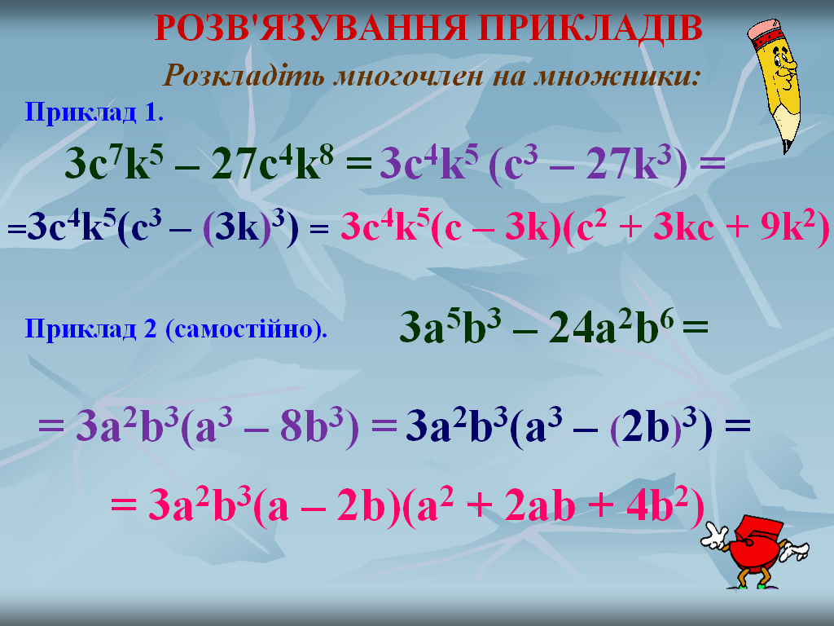
Приклад 1
3с⁷k⁵ – 27c⁴k⁸ =3c⁴k⁵ (c³ – 27k³) =3c⁴k⁵(c³ – (3k)³) =
= 3c⁴k⁵(c – 3k)(c² + 3kc + 9k²)
Приклад 2 (самостійно з подальшим покроковим записом на дошці)
3a⁵b³ – 24a²b⁶ =3a²b³(a³ – 8b³) = 3a²b³(a³ – (2b)³) =
= 3a²b³(a – 2b)(a² + 2ab + 4b²)
Приклад 3
16m² – 24mk + 9k² – 64t² = = (16m² – 24mk + 9k²) – 64t² =
=(4m – 3k)² – (8t)² = = (4m – 3k – 8t)(4m – 3k + 8t)
Приклад 4 (самостійно з подальшим покроковим записом на дошці)
25x² – 10xy + y² – 36p² = (25x² – 10xy + y²)– 36p² = (5x – y)² – (6p)² =
= (5x – y – 6p)(5x – y + 6p)
Приклад 5
100k²m³ + 125k³ – 4m⁵ – 5m²k = (100k²m³ + 125k³) – (4m⁵ + 5m²k) =
= 25k²(4m³ + 5k) - m²(4m³ + 5k) =((5k)² – m²)(4m³ + 5k) =
= (5k – m)(5k + m)(4m3 + 5k)
Приклад 6 (самостійно з подальшим покроковим записом на дошці)
8a³ + 4a²b – 2ab² – b³ = (8a³ + 4a²b) - (2ab² + b³ ) =
= 4a² (2a + b) – b² (2a + b ) =((2a)² – b² )(2a + b ) = (2a – b)(2a + b)(2a + b )
6. Розв’яжіть кросворд
й
c
а
т
н
д
а
р
т
н
и
к
н
е
л
ч
о
н
д
о
е
ф
о
і
ц
і
т
н
є
б
п
о
д
і
і
н
я
н
н
і
в
н
я
р

1. Вигляд одночлена, коли він містить тільки один числовий множник, а кожна змінна входить тільки до одного множника.
2. Добуток чисел, змінних і їх степенів.
3. Числове значення одночлена, записаного в стандартному вигляді.
4. Члени многочлена, що відрізняються тільки коефіцієнтами.
5. Рівність, що містить невідомі.
Ключовим словом кросворду є слово “Софія”
Софія в перекладі з грецької мови означає “мудрість” .
Наш урок відбувається у ті дні, коли не так давно, науковці усього світу згадують ім’я видатної жінки-математика С.В.Ковалевської.
С. В. Ковалевська народилася 15 січня 1850 р.
Майбутня дослідниця почала вивчати математику у 14 років. Померла Софія 10 лютого 1891 року від запалення легенів, коли їй виповнилося лише 41 рік, у розквіті сил і таланту. Поховали її у Стокгольмі.
7. Робота із софізмами
До математичного кола цього ймення входить і математичний термін “софізм” – навмисний неправильний умовивід, неправильне “доведення” якого-небудь твердження. При цьому помилка в доведенні буває дуже тонко замаскована в одній з ланок доведення. Софізм – це хибне міркування, яке видається за правильне.

Я стверджую, що 4 = 5 і можу це довести
4 : 4 = 5 : 5
4 (1 : 1) = 5 (1 : 1)
4 = 5

Як ви думаєте,
де тут помилка ?

Пояснення

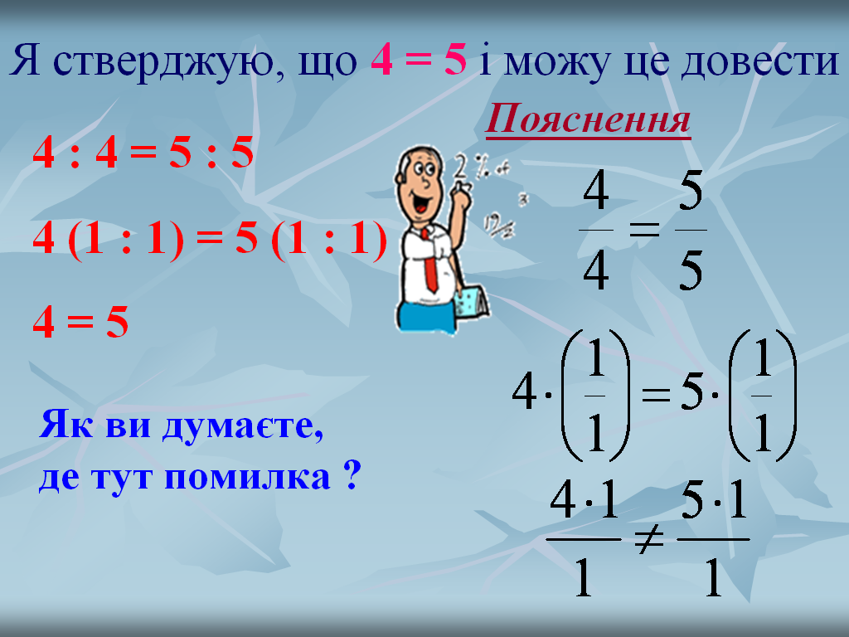

- Підсумок уроку
Що на уроці було головним?
Що нового ви дізналися?
Чого навчилися?
Що було цікавого?
Які в нас результати і чи досягли ми успіху?
Підраховуємо кількість балів, що набрали як учні так і кожна команда. За кількістю набраних балів виставляємо оцінки.
8. Домашнє завдання:
Пункт 20
№ 800 (а, б,г);
№ 803(а, б, в);
№810 (а)
Урок підготувала вчитель математики І категорії ЗСШ № 7 м. Львова
Петрів Ярослава Ярославівна.

